## 1.2 分层

（1）链路层(数据链路层or网络接口层)：包括操作系统中的设备驱动程序和计算机中对应的网络接口卡。

（2）网络层(互联网层)：处理分组在网络中的活动，例如分组选路。包括IP协议（网际协议），ICMP协议（Internet互联网控制报文协议），以及IGMP（Internet组管理协议）。提供点到点服务。

（3）运输层：为两台主机上的应用程序提供端到端通信。包括TCP（传输控制协议）和UDP（用户数据报协议）。

（4）应用层：负责处理特定应用程序细节。几乎各种不同的TCP/IP实现都会提供下面这些通用的应用程序：

Telnet远程登录

FTP文件传输协议

SMTP简单邮件传输协议

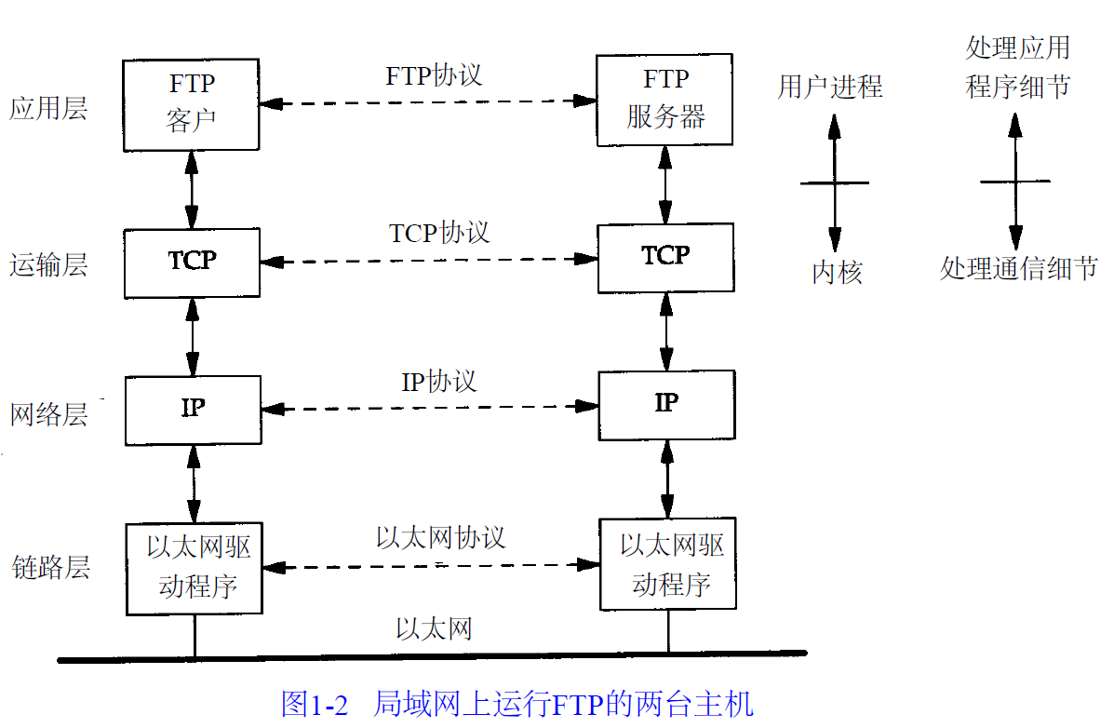SNMP简单网络管理协议

1. 如上图，应用程序通常是一个用户进程，而下三层一般在操作系统内核中进行。

②应用层关心的是应用程序细节，而不是数据在网络中的传输活动。下三层对应用程序一无所知，但它们要处理所有通信细节。

③TCP/IP通常是TCP/IP协议族的简称，是一组不同协议组合在一起构成的协议族，TCP和IP只是其中的两种协议而已。

④从表面上看，运输层和网络层之间的区别不是那么明显。为什么要把它们划分成不同的层次呢？

网络层IP提供的是一种不可靠的服务，它只是尽可能快的把分组从源节点送到目的节点，但是并不提供任何可靠性保证。

另一方面，TCP在不可靠的IP层上提供了一个可靠的运输层。为了提供这种的服务，TCP采用超时重传、发送和接收端到端的确认分组等机制。由此可见，运输层和网络层分别负责不同的功能。

## 1.4 互联网地址

注意：多接口主机具有多个IP地址，其中每个接口都具有一个IP地址。

## 1.6 封装

①TCP传给IP的数据单元成为TCP报文段或者简称为TCP段（TCP segment）。IP传给网络接口层的数据单元称作IP数据报（IP datagram）。通过以太网传输的比特流称作帧（Frame）。

1. UDP首部长为8字节
2. 由于TCP，UDP，ICMP和IGMP都要向IP传送数据，因此IP必须在生成的IP首部中加入某种标识，已表明数据属于哪一层。为此，IP在首部中存入一个长度为8bit的数值，称作协议域。1表示为ICMP协议，2表示为IGMP协议，6表示为TCP协议，17表示为UDP协议。
3. 运输层协议在生成报文首部时要存入一个应用程序的标识符。TCP和UDP都用一个16bit端口号来表示不同应用程序。TCP和UDP把源端口号和目的端口号分别存入报文首部中。

## 1.7 分用

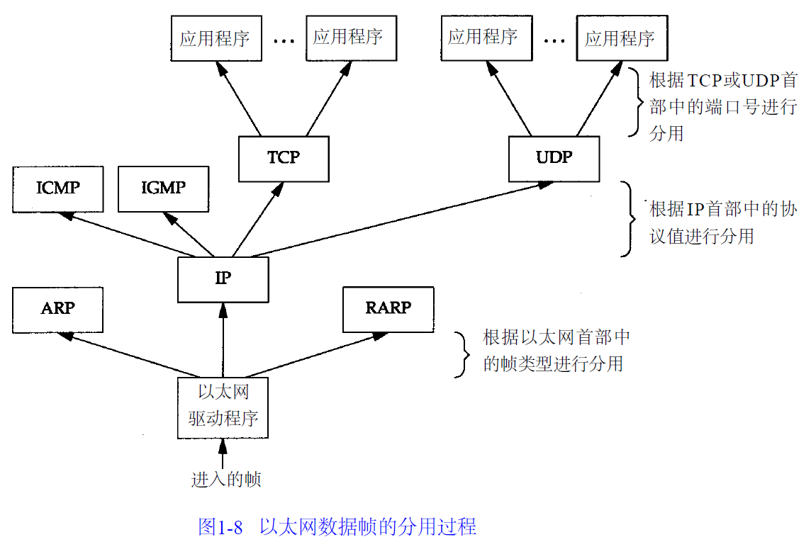分用图解：

## 1.9 端口号

①FTP服务器的TCP端口号都是21，每个Telnet服务器的端口号都是23，每个TFTP(简单文件传送协议)服务器的UDP端口号都是69.每个TCP/IP实现所提供的服务都用知名的1-1023之间的端口号。

## 2.2 以太网和IEEE 802封装

以太网是当今TCP/IP采用的主要的局域网技术。它采用一种CSMA/CD的媒体接入方法，其意思是带冲突检测的载波侦听多路接入。它的速率为10Mb/s，地址为48bit。

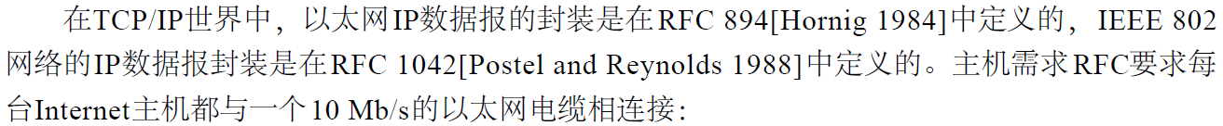两种帧格式都采用48bit的目的地址和源地址。这就是我们在本书中所称的硬件地址。ARP和RARP对32bit的IP地址和48bit硬件地址进行映射。

## 2.4 SLIP:串行线路IP

全称是Serial Line IP。它是一种在串行线路上对IP数据报进行封装的简单形式。

缺点：

1. 每一端必须知道对方的IP地址。没有办法把本端的IP地址通知给另一端。
2. 数据帧中没有类型字段。如果一条串行线路用于SLIP，那么它不能同时使用其他协议。
3. SLIP没有在数据帧中加上校验和(类似于以太网中CRC字段)

## 2.5 压缩的SLIP

## 2.6 PPP：点对点协议

## 2.7 环回接口

## 2.8 最大传输单元MTU

以太网和802.3对数据帧的长度都有一个限制，其最大值分别是1500和1492字节。链路层的这个特性称作MTU，最大传输单元。

## 2.9 路径MTU

①如果两台主机之间的通信需要经过多个网络，那么每个网络的链路层就可能有不同的MTU，重要的是两台通信主机路径中的最小MTU。它被称作路径MTU。

②两台主机之间的路径MTU不一定是个常数。它取决于当时所选择的路由。而选路不一定是对称的（从A到B的路由可能与从B到A的路由不同），因此路径MTU在两个方向上不一定是一致的。

# 第3章 IP：网际协议

## 3.1 引言

IP是TCP/IP协议族中最为核心的协议。所有的TCP、UDP、ICMP及IGMP数据都以IP数据报格式传输。

## 3.2 IP首部

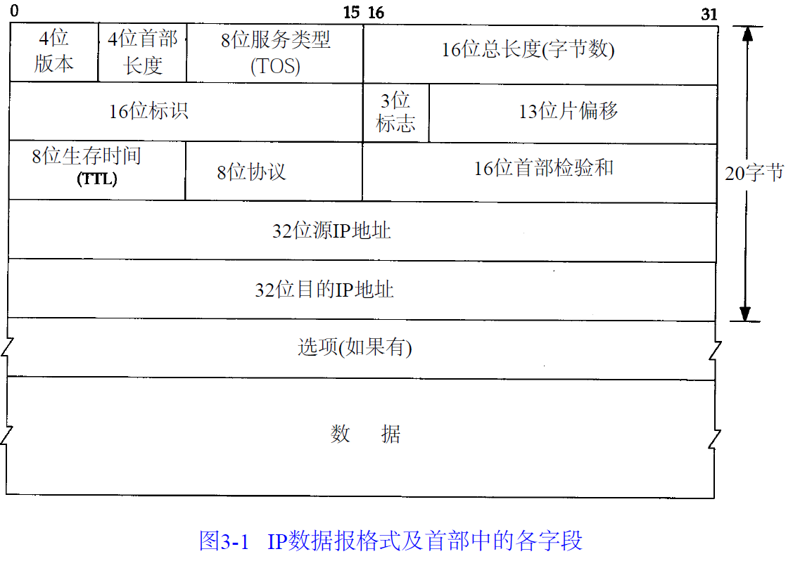IP数据报格式如图所示：

1. 普通的IP首部长为20个字节，除非含有选项字段。
2. 目前的协议版本号是4位，因此ip有时也称作IPv4.
3. 首部长度指首部有多少个32位，它是一个4比特字段，因此首部最长为60个字节。普通IP数据报(没有任何选项)字段的值是5.
4. 服务类型(TOS)字段包括一个3bit的优先权子字段(现在已被忽略)，4位的TOS子字段和1bit未用位但必须置0。4bit的TOS分别代表：最小时延、最大吞吐量、最高可靠性和最小费用。4bit中只能置其中1bit。所有4bit均为0，那么就意味着是一般服务。

现在大多数的TCP/IP实现都不支持TOS特性。

1. 总长度字段是指整个IP数据报的长度，以字节为单位。利用首部长度字段和总长度字段，就可以知道IP数据报中数据内容的起始位置和长度。该字段长16比特，所以IP数据报最长可达65535字节，当数据被分片时，该字段的值也随着变化。

大多数链路层都会对IP数据报进行分片。而且，主机也要求不能接收超过576字节的数据报。

总长度字段是IP首部中必要的内容，因为一些数据链路需要填充一些数据以达到最小长度。

1. 标识字段唯一地标识主机发送的每一份数据报。通常每发送一份报文它的值就会加1.

⑦TTL(time-to-live)生存时间字段设置了数据报可以经过的最多路由器数。它指定了数据报的生存时间。TTL的初始值由源主机设置(通常为32或者64)，一旦经过一个处理它的路由器，它的值就减去1.当为0时，数据报就丢弃，并发送ICMP报文通知主机。

1. 首部校验和字段是根据IP首部计算的校验和码。

## 3.3 IP路由选择

IP层在内存中有一个路由表。当收到一个数据报进行发送时，它都要对该表搜索一次。当数据包发送来时，IP首先检查目的IP地址是否为本机的IP地址之一或者IP广播地址。如果是，就发送到有IP首部协议字段所指定的协议模块进行处理。如果数据报的目的不是这些地址，那么如果IP层被设置成路由的功能，那么就对数据报进行转发；否则就丢弃。

IP路由选择主要完成以下这些功能：

